Raporty z testów

**Tytuł:**

**Przycisk ‘Shop Now’ przekierowuje na białą stronę**

**Opis:**

Po kliknięciu w przycisk ‘Shop Now’ na stronie głównej, użytkownik zostaje przekierowany do pustej białej strony https://skleptest.pl/product-category/most-wanted/

**Lista kroków do reprodukcji :**

1. Przechodzimy na stronę https://skleptest.pl/
2. Klikamy w przycisk ‘Shop Now’

**Rzeczywisty rezultat:**

Użytkownik został przekierowany do pustej strony

**Oczekiwane zachowanie:**

Użytkownik jest przekierowany do strony https://skleptest.pl/product-category/most-wanted/

**Załącznik:**

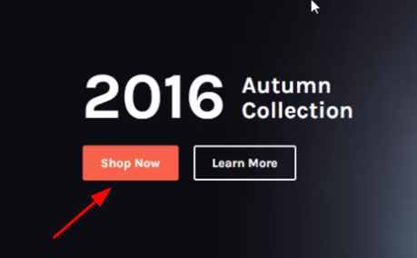

**Tytuł:**

**Nie działa przycisk ‘View cart’**

**Opis:**

Po kliknięciu w przycisk ‘Add to cart’, a następnie w przycisk ‘View cart’ użytkownik nie zostaje przekierowany do widoku koszyka z dostępną listą produktów.

**Lista kroków do reprodukcji :**

1. Przechodzimy na stronę <https://skleptest.pl/>
2. Klikamy w przycisk ‘Add to cart’
3. Klikamy w przycisk ‘View cart’

**Rzeczywisty rezultat:**

Użytkownik nie zostaje przekierowany na stronę koszyka

**Oczekiwane zachowanie:**

Użytkownik [p](https://skleptest.pl/product-category/most-wanted/)owinien zostać przekierowany na stronę koszyka

**Załącznik:**

Filmik.mp4 (przykład – filmiku nie da się dołączyć do dokumentu tekstowego, docelowo zostanie on dodany do Jira)

**Tytuł:**

**Nie działa usuwanie produktu z koszyka**

**Opis:**

Po dodaniu produktu do koszyka i przejściu na stronę koszyka <https://skleptest.pl/cart/> nie da się usunąć produktu z koszyka. Kliknięcie w ikonę ‘X’ nie powoduje usunięcia produktu.

**Lista kroków do reprodukcji :**

1. Przechodzimy na stronę https://skleptest.pl/
2. Dodajemy produkt do koszyka
3. Przechodzimy na stronę koszyka <https://skleptest.pl/cart/>
4. Klikamy w ikonę ‘X’ przy produkcie

**Rzeczywisty rezultat:**

Produkt nie usuwa się z koszyka

**Oczekiwane zachowanie:**

Po kliknięciu w ikonę ‘X’ produkt powinien zostać usunięty z koszyka

**Załącznik:**

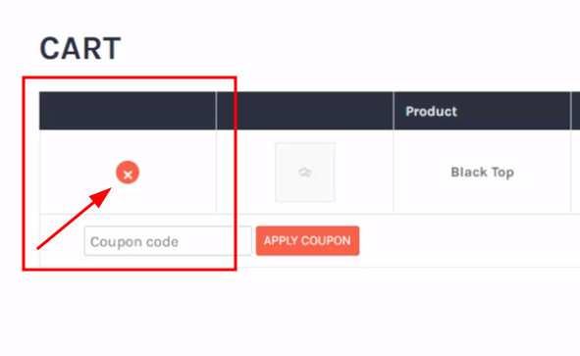

**Tytuł:**

**Po kliknięciu w przycisk ‘Send’ wyświetla się pusta ramka**

**Opis:**

Próba wysłania pustego formularza kontaktowego znajdującego się w zakładce „Kontakt” powoduje, że poniżej pojawia się pusty komunikat walidacyjny (żółta ramka).

**Lista kroków do reprodukcji :**

1. Przechodzimy na stronę <https://skleptest.pl/>
2. Klikamy w zakładkę ‘Contact’
3. Klikamy w przycisk ‘Send’

**Rzeczywisty rezultat:**

Pojawia się żółta ramka bez komunikatu walidacyjnego

**Oczekiwane zachowanie:**

Pojawia się ramka z komunikatem walidacyjnym

**Załącznik:**

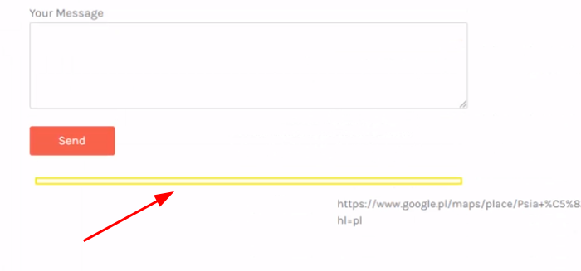

**Tytuł:**

**Nie działa link do mapki google.maps**

**Opis:**

W oknie formularza kontaktowego znajdującego się w zakładce „Kontakt” zamiast załadowanej mapki google.maps widoczny jest tylko link do tej mapki, który dodatkowo jest niewłaściwie osadzony.

**Lista kroków do reprodukcji :**

1. Przechodzimy na stronę <https://skleptest.pl/>
2. Klikamy w zakładkę ‘Contact’

**Rzeczywisty rezultat:**

W zakładce ‘Contac’ pojawia się link do mapki google

**Oczekiwane zachowanie:**

W zakładce ‘Contac’ ładowana jest mapka google

**Załącznik:**

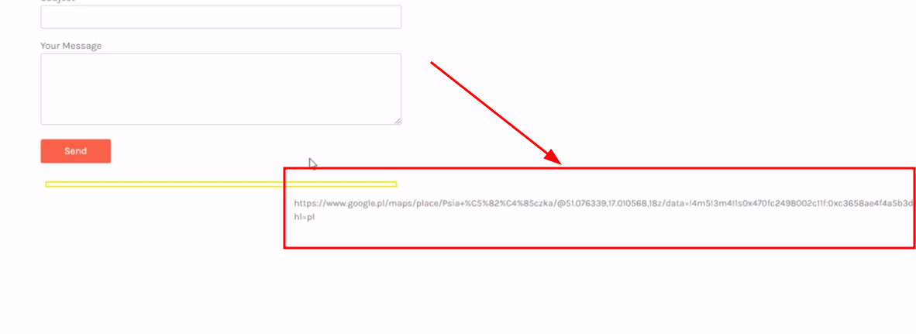

**Tytuł:**

**Nieprawidłowa walidacja pola Email w newsletterze w stopce**

**Opis:**

Po przejściu do sekcji z newsletterem znajdującego się w stopce i wypełnieniu pola „Email” podając niepoprawny adres email, a następnie kliknięciu w przycisk Subscribe użytkownik jest poprawnie zapisywany do bazy newslettera

**Lista kroków do reprodukcji :**

1. Przechodzimy na stronę <https://skleptest.pl/>
2. Zjeżdżamy do sekcji z newsletterem
3. W polu email wpisujemy wartość niepoprawną np. test
4. Klikamy w przycisk ‘Subscribe’

**Rzeczywisty rezultat:**

Użytkownik z niepoprawnym emailem został zapisany do newslettera

**Oczekiwane zachowanie:**

Użytkownik z niepoprawnym adresem email nie został zapisany do newslettera

**Załącznik:**

